 Cuaderno de Trabajo para los Miembros de los Comités de Contraloría Social y Vigilancia ciudadana 2024

***Apoyo para los***

***Programas de Seguridad Alimentaria***

***DIF Jalisco***

***Programa de Atención Alimentaria en los primeros 1000 días***

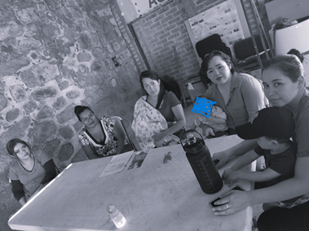

Cuaderno De Trabajo 2024

Programa De Atención Alimentaria En Los Primeros 1,000 Días



ÍNDICE

1. Conceptos generales…………………………………………………………….4
2. Funciones de un Comité de Contraloría Social y Vigilancia ciudadana…………………………………………………………………………7
3. Ficha informativa del programa…………………………………………………9
4. Sustitución de un integrante del comité……………………………………….13
5. Herramientas de Contraloría Social y Vigilancia ciudadana…………………………..……………………………………………16
6. Sesiones de los comités de Contraloría Social y Vigilancia ciudadana…...48
7. Asesorías a los comités…………………………………………………………49
8. Conformación de Expediente de comité de Contraloría Social y Vigilancia ciudadana…………………………………………………………………………50
9. Espacio para tu Comité de Contraloría Social y Vigilancia Ciudadana...…51

1. **Conceptos Generales**

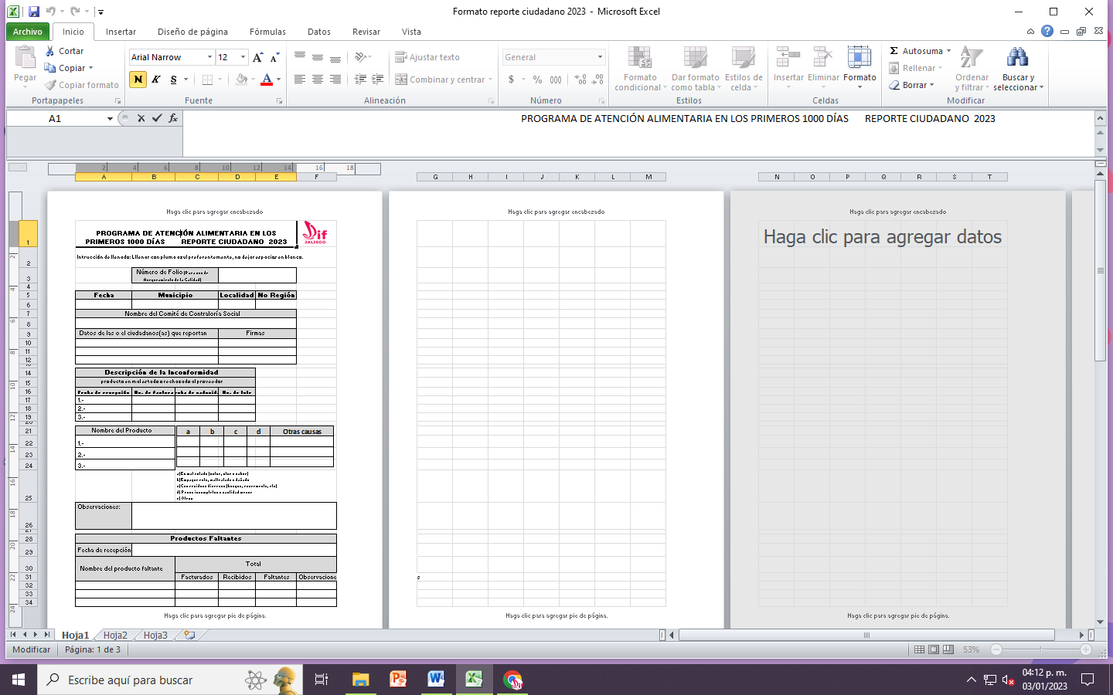 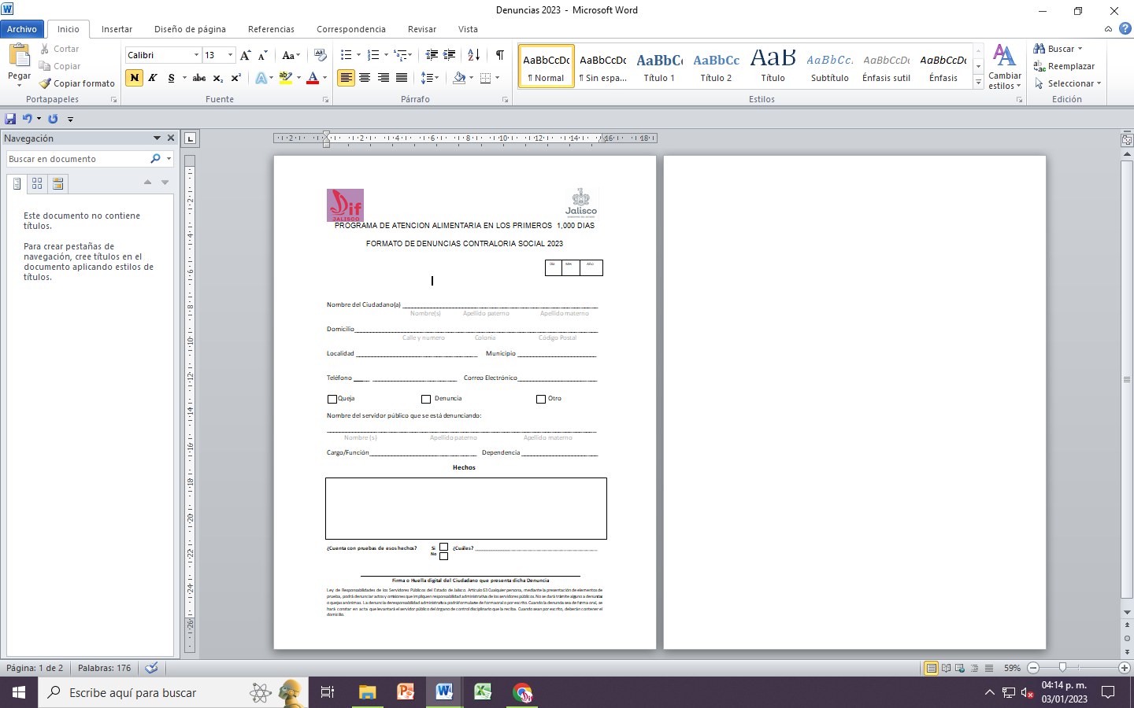

Este Cuaderno de Trabajo 2024 es realizado para el Programa de Atención Alimentaria en los primeros 1000 días del Sistema DIF del Estado de Jalisco en el tema de Contraloría Social y Vigilancia Ciudadana, de conformidad con lo establecido en sus Reglas de Operación 2024.

El Cuaderno de trabajo es una herramienta **para los miembros de los Comités de Contraloría Social y Vigilancia ciudadana**, será de gran utilidad para que el comité realice el trabajo de vigilar y revisar que todo marche correctamente; es importante que sepas que aquí encontrarás los diversos formatos, por ejemplo si quieres hacer un reporte, o una denuncia o tal vez tengas dudas sobre tu apoyo, entonces el cuaderno es una guía para y facilitarles el cumplimiento de sus actividades de Contraloría Social y Vigilancia ciudadana.

De la misma manera entregaremos una “Ficha informativa”, en donde encontrarás toda la información de manera resumida, para que siempre la tengan a la mano.

Te invitamos para que tú, como beneficiaria(o) del programa y con otras personas que también reciben el apoyo, sean personas que trabajen en favor de su comunidad.



**¿Qué es la Contraloría Social y Vigilancia ciudadana?**

En este material encontrarás de manera frecuente las palabras Contraloría Social y Vigilancia Ciudadana, comité, y bien, ¿a qué se refieren?, la Contraloría Social es el mecanismo de participación ciudadana por el cual los beneficiarios, de manera organizada verifican el cumplimiento de las metas y la correcta aplicación de los recursos públicos asignados al programa de Atención Alimentaria en los Primeros 1,000 Días y el desempeño de los servidores públicos encargados de su operación.

Las acciones de la Contraloría Social y Vigilancia ciudadana las realizan de manera organizada, las personas que son beneficiarias(o) de un programa alimentario como lo es este.

El grupo de personas que se reúnen para formar un comité, serán las que revisen que se cumpla con la correcta aplicación de los apoyos y esto lo hace a través de supervisar y vigilar que estos apoyos y servicios se proporcionen con transparencia, oportunidad y calidad.

Los comités de Contraloría Social y Vigilancia ciudadana 2024, son posibles gracias a tu participación, pues al supervisar y vigilar los apoyos desde el Comité del cual formas parte contribuyes a generar una cultura de rendición de cuentas.



* **¿Pará qué sirve?**

Para que el uso y destino de los recursos públicos sean conocido por los ciudadanos; establecer compromisos entre la ciudadanía y el Gobierno; Prevenir irregularidades; incorporar a la ciudadanía en el combate a la corrupción; que las y los servidores públicos ejerzan sus funciones con ética y responsabilidad.

* **¿Quiénes la conforman?**

Las instancias normativas, los órganos internos de control y los beneficiarios que son personas partes de la población atendida por el programa.

* **¿Qué son los Comités de Contraloría Social y Vigilancia Ciudadana?**

Son las formas de organización social constituidas por los beneficiarios de los programas a cargo de las dependencias y entidades de la Administración Pública Estatal, para el seguimiento, supervisión y vigilancia de la ejecución de dichos programas, del cumplimiento de las metas y acciones comprometidas en estos, así como de la correcta aplicación de los recursos aplicados a los mismos

* **¿Cómo se conforma, atribuciones y funciones de los Comités de Contraloría Social y Vigilancia Ciudadana?**

Los Comités de Contraloría Social están constituidos por la población beneficiaria electa e integrada de manera organizada, independiente, voluntaria y honorífica, ajenos a cualquier partido u organización política, constituidos con tal carácter ante la dependencia o entidad que tenga a su cargo dichos programas

* **¿Cuáles son las herramientas de Contraloría Social y Vigilancia Ciudadana?**

Son los formatos incluidos en el cuaderno de trabajo, a través de los cuales los integrantes de los Comités de Contraloría Social y Vigilancia ciudadana registran sus actividades de vigilancia, solicitudes de información, reportes ciudadanos, denuncia e informes de Comités, necesarios para el desarrollo de sus funciones.

* **¿Qué son los Reportes ciudadanos y denuncias?**

Los Reportes ciudadanos son inconformidades, sugerencias respecto a la operación de los programas alimentarios, formuladas por los beneficiarios de manera verbal o escrita de acuerdo al anexo.

**2. Funciones de un Comité de Contraloría Social y Vigilancia Ciudadana**



Las **personas que participan en un comité, están de manera honorífica, voluntaria y democrática,** por lo cual, se pide que identifiquen los puestos o cargos que asumieron en el momento de la elección del Comité de Contraloría Social y Vigilancia Ciudadana, siempre y cuando estén de acuerdo. Los cargos identificados para el Comité son: presidente, responsable de vigilancia ciudadana, responsable de nutrición, responsable de calidad y responsable de vigilancia nutricional. Todos los cargos anteriores como ya se mencionó a principio de este párrafo, son honoríficos y voluntarios, por lo cual se agradece su participación a favor de su comunidad.

**ATRIBUCIONES Y FUNCIONES DE LOS MIEMBROS DEL COMITÉ:**

**Presidente**

1.Representar en su localidad como enlace a los beneficiarios del programa alimentario y Promover la integración del Comité.

2.Vigilar que los beneficios del programa cumplan con las características establecidas en Reglas de operación.

3.Vigilar que los apoyos asignados al programa no sean utilizados con fines políticos partidistas, de lucro o cualquier otro fin ajeno al beneficio previsto para éste.

4.Recibir de parte del SMDIF la capacitación, asesoría o información pública necesaria para realizar las actividades de Contraloría Social y Vigilancia ciudadana.

5.Remitir al SEDIF los reportes ciudadanos, solicitud de información y o denuncias para el debido seguimiento.

6.Convocar a reuniones y apoyar para que los beneficiarios participen en las reuniones.

7. Dar a conocer avances y seguimiento de las acciones de contraloría.

8.Dirigir las sesiones y llenar junto con el encargado del programa y miembros del Comité la documentación requerida.

9.Realizar la vigilancia en el lugar de la entrega de los apoyos.

10. Apoyar en la coordinación con el encargado del programa para la recepción, revisión y la cantidad de los apoyos alimenticios entregados.

11.Participar con actividades que se acuerde con el Sistema municipal DIF y que permita la verificar la correcta aplicación del programa.

**Responsable de Vigilancia ciudadana**

1. Revisar que las y los integrantes del Comité tengan la calidad de personas beneficiarias, conforme al padrón correspondiente.
2. Realizar la vigilancia en el lugar de entrega de los beneficiarios(as), para que el apoyo sea otorgado de manera oportuna, transparente y con apego a las reglas de Operación.
3. Vigilar el buen manejo del Programa, que los apoyos no sean utilizados con fines políticos, de lucro o cualquier otro fin ajeno a lo previsto.
4. Verificar que se firmen las listas de entrega al recibir los apoyos.
5. Presentar ante el Sistema DIF Jalisco las denuncias, reportes y o solicitud de la información.

**Responsable de Nutrición y educación alimentaria**

1. Vigilar que los insumos alimentarios sean entregados de acuerdo a la información que se especifica en Reglas de Operación.

2. Asistir y participar en los cursos de capacitación convocados por el Sistema DIF municipal y/o DIF Jalisco, así como en la Semana Mundial de la Lactancia Materna en conjunto con Secretaría de Salud.

3. Participar en las actividades para la Orientación alimentaria en la localidad, cuando se le solicite el apoyo.

4. Verificar que se entreguen los menús elaborados por SEDIF, a la población beneficiaria.

**Responsable de Calidad**

1. Revisar que el apoyo entregado cumpla con la calidad necesaria como la caducidad y los envases, que estos se encuentren vigentes y en buen estado al momento de la entrega de los productos.
2. Asistir y participar en los cursos de capacitación convocados por el SEDIF y/o SMDIF, con el propósito de operar correctamente el programa.
3. Documentar con evidencia fotográfica cuando el apoyo no cumpla con lo establecido en Reglas de Operación, para realizar el reporte.

**Responsable de la Vigilancia Nutricional**

1. Apoyar a los encargados o enlaces del Sistema DIF municipal en la aplicación de las herramientas que se utilizan para la Evaluación del Estado Nutricional, de los dos padrones del programa.
2. Asistir y participar en los cursos de capacitación convocados por el SEDIF y/o SMDIF, con el propósito de operar correctamente el programa.
3. Vigilar que se otorgue las pláticas de Orientación alimentaria según marca el programa.



**3. Ficha Infamativa del Programa.**

La Ficha Informativa es un concentrado con toda la información del Programa de Atención Alimentaria en los Primeros 1,000 Días y de la Contraloría Social y Vigilancia ciudadana, se te proporcionará una para que lo puedas consultar y tener a la mano ya que en ella encontrarás correos y números telefónicos para las acciones que el comité pudiera necesitar.



**Ficha Informativa**

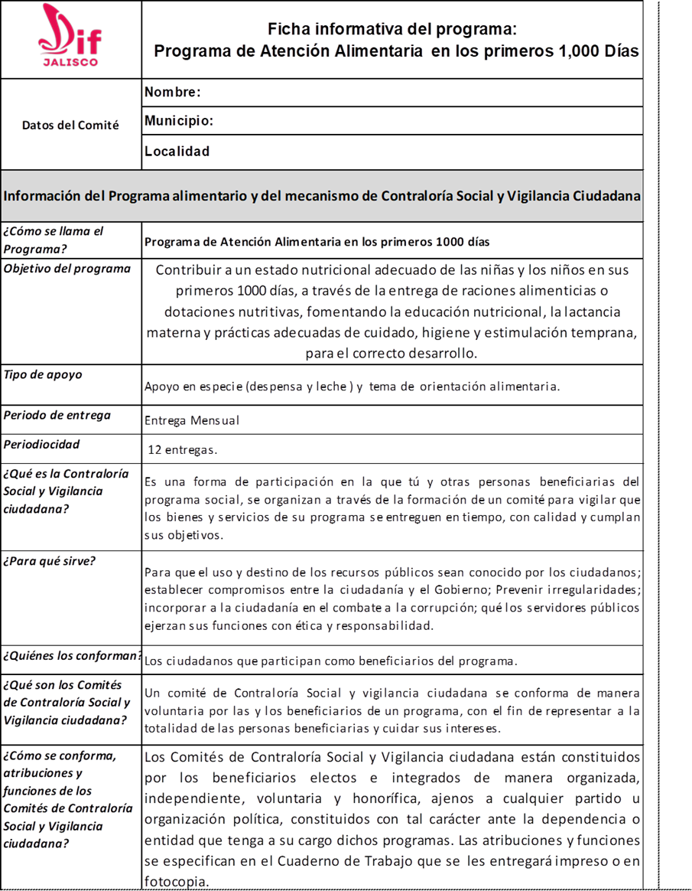



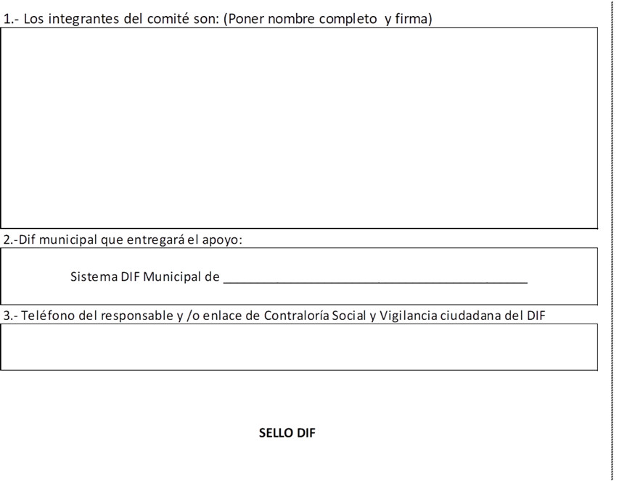



**4. Sustitución de un integrante del comité**

Por último, las y los integrantes del comité cuentan con un procedimiento, el cual contempla que por causas de fuerza mayor alguno de sus miembros no pueda continuar en el comité, este podrá darse de baja, siempre y cuando se acuerde con todos las personas beneficiarias en la reunión de la próxima entrega inmediata, para esto podrá utilizarse el levantamiento del “Acta de Sustitución de un integrante del comité” (Ver el siguiente formato).

En esta Acta se registrarán los datos generales del comité, la situación por la cual se pierde la calidad de integrante del Comité, así mismo se pedirá que en la reunión se proceda a elegir a la persona que sustituirá a la anterior. Este procedimiento busca que el comité esté integrado por todos sus miembros.

En el formato siguiente se establecen 6 causales por las cuáles se dará la baja de un miembro y se procederá a la elección de otro entre los mismos beneficiarios del programa:

* Muerte del integrante del Comité
* Separación voluntaria
* Acuerdo del Comité por mayoría de votos
* Acuerdo de la mayoría de los beneficiarios de la localidad
* Pérdida del carácter de beneficiario del programa
* Por realizar acciones que vayan en perjuicio de la adecuada ejecución del Programa alimentario que le corresponda vigilar;
* Por realizar acciones que vayan en perjuicio de las actividades de Contraloría Social;
* Por solicitar a los beneficiarios del Programa Estatal de Desarrollo Social o a cualquier otra persona o autoridad el pago de alguna prestación en dinero o en especie, por las actividades de Contraloría Social realizadas o por cualquier otro concepto;
* Por ausencia injustificada a las sesiones del comité;
* Por perder su condición de beneficiario, y
* Por las razones determinadas por la Instancia Normativa en sus Documentos Básicos.

**Acta de sustitución de integrante del comité**



**Forma de llenado del Acta de Sustitución de Integrante del Comité:**

|  |  |  |
| --- | --- | --- |
| **Apartado** | **Encargado del llenado** | **Observación** |
| Acta De Sustitución De Un Integrante Del Comité De Contraloría Social Y Vigilancia Ciudadana 2024 | Llenado por algún miembro del Comité electo. | Este formato será llenado por los miembros del Comité. |
| Nombre del Comité de Contraloría Social | Llenado por la persona designada por el SMDIF como enlace o encargado del programa | Para llenar este espacio se tendrá que poner el nombre igual que en el acta de conformación. |
| Fecha | Llenado por algún miembro del Comité electo. | Llenar con la fecha correspondiente a día, mes y año en que se está dando el hecho. |
| Municipio | Llenado por algún miembro del Comité electo. | Se deberá colocar el nombre del municipio. |
| Localidad | Llenado por algún miembro del Comité electo. | Se deberá de poner el nombre correcto de la localidad. |
| Nombre completo | Llenado por algún miembro del Comité electo. | Se anotará el nombre completo con apellidos de la persona que se dará de baja en el Comité. |
| III. Situación Por La Cual Pierde La Calidad De Integrante Del Comité De Contraloría Social | Llenado por algún miembro del Comité electo. | Se presentan las causales por las cual la persona pierde la calidad de integrante de comité; se tendrá el cuidado de anexar a la presente acta los documentos que se solicita para respaldar alguna de las causales. |
| IV. Nombre del nuevo integrante del comité de contraloría social que sustituye al anterior | Llenado por algún miembro del Comité electo. | Se anotará el nombre completo con apellidos de la persona que se dará de alta en el Comité. |
| Firma o huella | Llenado por el nuevo miembro del Comité | El beneficiario (a) firmará el acta. |
| Domicilio | Llenado por algún miembro del Comité electo. | Se anotará el domicilio completo, calle, número, colonia y código postal. |
| Nombre, cargo y Firma del enlace de Contraloría Social en el Sistema DIF municipal | Llenado por la persona designada por el SMDIF como enlace o encargado del programa | Se anotará el nombre completo con apellidos y firma el enlace del SMDIF. |
| Sello DIF municipal | Sellado por la persona designada por el SMDIF como enlace o encargado del programa |  |

**5. Herramientas de Contraloría Social y Vigilancia Ciudadana**

Una vez realizada la convocatoria por parte del Sistema DIF Municipal para formar los Comités de Contraloría social y Vigilancia Ciudadana ya que se haya conformado recibirán la asesoría para que conozca y reciban las herramientas (formatos) de trabajo y su correcto llenado de cada uno de ellos.

 

**Documentos que llenan los miembros del Comité de Contraloría Social y Vigilancia Ciudadana:**

1. **Acta de registro de comité**
2. **Registro de asistencia-minuta**
3. **Cédula de Vigilancia**
4. **Formato de denuncia (si es necesario)**
5. **Reporte de la ciudadanía (si es necesario)**
6. **Solicitud de información ( si es necesario)**
7. **Informe de Comité**



Las herramientas que se te proporcionarán a través del presente Cuaderno de Trabajo, tienen una función, y cada una de ellas es llenadas conforme al orden que el encargado o enlace del Programa les vaya pidiendo.

**Anexo 1 Acta de conformación Comité**

Esta es la primera herramienta de Contraloría Social y Vigilancia Ciudadana, en este formato se registra el comité y todos sus miembros, lo llena el enlace o encargado del programa.

El Acta de conformación es la herramienta principal utilizada en la conformación de comité; contiene los datos generales de las y los beneficiarios que integran el Comité: el nombre del comité, datos personales, firma, así mismo las atribuciones que se le confieren al formar parte de dicho Comité.

Este documento deberá de ser revisado y avalado por el enlace o encargado de Contraloría Social para el Programa alimentario deberá de firmar y sellar una vez que fue llenado. **El acta solo se levanta por una sola vez** en el periodo programado para ejecutar el programa en dicha localidad.

En el formato del Acta algunos datos sobre todo los primeros, son llenados por el encargado del programa o el enlace de Contraloría Social y Vigilancia ciudadana. En la guía de forma de llenado aparecen todos los pasos, con el fin de que los conozcan.



Forma de llenado del Acta de Conformación de Comité:

|  |  |  |
| --- | --- | --- |
| **Apartado** | **Encargado del llenado** | **Observación** |
| **Acta de Conformación de Comité 2024** | Llenado por la persona designada por el SMDIF como enlace o encargado del programa |  |
| Nombre del Comité de Contraloría Social y Vigilancia ciudadana: | Llenado por la persona designada por el SMDIF como enlace o encargado del programa | En este espacio se deberá indicar el nombre de la localidad donde se está formando el Comité. Para llenar este espacio se tendrá que revisar cómo se asigna el nombre apartado 3.3 |
| Fecha de registro de comité | Llenado por la persona designada por el SMDIF como enlace o encargado del programa | En este apartado se deberá asentar la fecha en que se realiza el llenado del Acta el día en que fue electo el Comité. |
| Nombre del programa | Llenado por la persona designada por el SMDIF como enlace o encargado del programa | Programa de Atención Alimentaria en los primeros 1000 días. |
| Municipio | Llenado por la persona designada por el SMDIF como enlace o encargado del programa | Se deberá colocar el nombre del municipio donde se está conformando el Comité. |
| Localidad | Llenado por la persona designada por el SMDIF como enlace o encargado del programa | Se deberá de poner el nombre correcto de la localidad donde se está conformando el Comité de acuerdo al catálogo de INEGI incluido en el Sistema de información del Programa para los mil Días. |
| Recurso Para Vigilar | Se encuentra pre llenado | Este espacio ya viene pre llenado: Fondo V Ramo 33 |
| Nombre de localidades que se integran a este Comité (por tener menos de cinco beneficiarios(os), anotando No. de beneficiarios (as). | Llenado por la persona designada por el SMDIF como enlace o encargado del programa | Se anotará la localidad que se añade en el acta por tener menos de los 5 beneficiarios y se le agregará el número de beneficiarios de esa localidad. |
| No. De beneficiarias(os)de la localidad | Llenado por la persona designada por el SMDIF como enlace o encargado del programa | En este espacio deberá de colocar el No. total, de beneficiarios de la o las localidades que formarán parte del Comité, tomando en cuenta las localidades añadidas. |
| Descripción del apoyo que se recibe | Se encuentra pre llenado | En este apartado pre llenado, se pondrá la descripción del apoyo que recibe en especie (despensa y leche) y el apoyo de la Orientación alimentaria. (Según padrones) |
| III. Integrantes del comité de contraloría social y participación ciudadana. | Llenado por la persona designada por el SMDIF como enlace o encargado del programa | En este deberán de registrar los datos de Las y los beneficiarios(as) que fueron electos para formar el Comité deberán de ser mínimo 5 beneficiarias(os). |
| Nombre y apellidos de los integrantes del Comité | Llenado por la persona designada por el SMDIF como enlace o encargado del programa | Registrar el nombre de la persona responsable de cada uno de los cargos, según corresponda. |
| Género | Llenado por la persona designada por el SMDIF como enlace o encargado del programa | Registrar según corresponda a “M” como masculino y “F” como femenino |
| Teléfono | Llenado por la persona designada por el SMDIF como enlace o encargado del programa | Registrar el número telefónico de contacto. |

|  |  |  |
| --- | --- | --- |
| Cargo | Llenado por la persona designada por el SMDIF como enlace o encargado del programa | Registrar por orden a los beneficiarios los cual fueron electos, los cargos ya están escritos en el formato. |
| Firma o huella | Llenado por miembros del Comité electo | En este apartado firmará o se colocará la huella de los beneficiarios electos. |
| IV. Funciones de las y los miembros del comité de contraloría social | No se llena | En este apartado aparecen de manera concentrada las atribuciones de los miembros que conforman el Comité, ya se encuentran escritos para conocimiento de los miembros del Comité. |
| Nombre, cargo y firma de la o presidente (a) del Comité de Contraloría Social y Participación ciudadana | Presidenta (e) del Comité electo | Se registra el nombre completo, cargo y firma de beneficiario(a) que asume el cargo como presidenta (e) |
| Nombre, cargo y firma del enlace del Sistema DIF Municipal | Llenado por la persona designada por el SMDIF como enlace o encargado del programa | Enlace encargado de la ejecución del programa. |





**Anexo 2 Registro de Asistencia-Minuta**

El formato de registro asistencia-minuta es el segundo documento que se llena cada vez que el Comité se reúna, esta herramienta consta de dos partes, la primera contiene una serie de re cuadros para ser llenados por los miembros del Comité y contiene el para qué se reúnen los beneficiarios y Comité, cuál es el fin y objetivo; así también pide que se informe si existió la entrega de algún material o apoyo extra a lo que ya reciben. En la segunda parte contiene el listado de asistencia, la cual deberá de ser llenada por los beneficiarios de la localidad en que se levantó el Comité.



Forma de llenado del Registro de Asistencia-Minuta:

|  |  |  |
| --- | --- | --- |
| **Apartado** | **Encargado del llenado** | **Observación** |
| **Registro De Asistencia-Minuta De Reunión Comité 2024** | Llenado por miembros del Comité electo |  |
| Fecha | Llenado por miembros del Comité electo | En este apartado se deberá asentar la fecha en que se realiza la reunión del Comité. |
| Nombre del Comité de Contraloría Social y Vigilancia ciudadana: | Llenado por la persona designada por el SMDIF como enlace o encargado del programa | Es el mismo nombre que se puso en el Acta de conformación del Comité. |
| Municipio | Llenado por miembros del Comité electo | Se deberá colocar el nombre del municipio donde se está conformando el Comité. |
| Localidad | Llenado por miembros del Comité electo | Se deberá de poner el nombre correcto de la localidad. |
| Objetivo de reunión | Llenado por la persona designada por el SMDIF como enlace o encargado del programa y también puede ser llenado por los miembros del Comité. | Este espacio podrá ser prellenado por el enlace o encargado del programa. Responde a la pregunta ¿Qué se pretende lograr al finalizar la reunión con el comité? Y la respuesta será el objetivo de reunión; en sí qué se busca en esa reunión. |
| Programa de la reunión | Llenado por la persona designada por el SMDIF como enlace o encargado del programa y también puede ser llenado por los miembros del Comité. | En este espacio deberá de colocar los puntos o temas que se tocarán en la reunión, descritos de manera sencilla y concreta, podrán ser todos los que se consideren pertinentes. |
| Entrega de material | Llenado por miembros del Comité electo | En este apartado se anotará lo que se le entregó al Comité, si no se entregó material anotar “no se entregó ninguno en esta ocasión”. |
| Acuerdos y compromisos | Llenado por miembros del Comité electo |  |
| Acuerdos | Llenado por miembros del Comité electo | Se anotarán los acuerdos si se llegó a algunos, anotar de manera clara y breve. Si no hubo acuerdos, escribir “no hubo acuerdos” |
| Fecha | Llenado por miembros del Comité electo | Se plasmará la fecha propuesta para cumplir o solventar el o los acuerdos tomados. |
| Responsable | Llenado por miembros del Comité electo | Registrar el nombre o nombres de los responsables para llevar a cabo los acuerdos. |
| Sello DIF | Sellado por la persona designada por el SMDIF como enlace o encargado del programa | El enlace o encargado del programa revisa y coloca el sello si el documento está llenado de manera adecuada. |

|  |  |  |
| --- | --- | --- |
| Firma o huella | Llenado por miembros del Comité electo | En este apartado firmará o se colocará la huella de los beneficiarios electos. |
| REGISTRO DE ASISTENCIA | Llenado por todas y todos los beneficiarios que acuden a recibir el apoyo de esa localidad o localidades. | En este apartado se anotar a todos los beneficiarios del Programa en la localidad. Deberá de presentar las firmas con un mínimo del 80% de asistencia en la reunión de la elección. |
| Nombre del asistente | Llenado por todas y todos los beneficiarios que acuden a recibir el apoyo de esa localidad o localidades | Se registra el nombre completo. |
| Firma o huella digital | Llenado por todas y todos los beneficiarios que acuden a recibir el apoyo de esa localidad o localidades | Se plasma la firma del beneficiario (a) o en su defecto la huella digital. |
| No. |  | Es el número consecutivo, utilizar las hojas de registro que sean necesarias. |

**Anexo 2 Registro de Asistencia-Minuta**

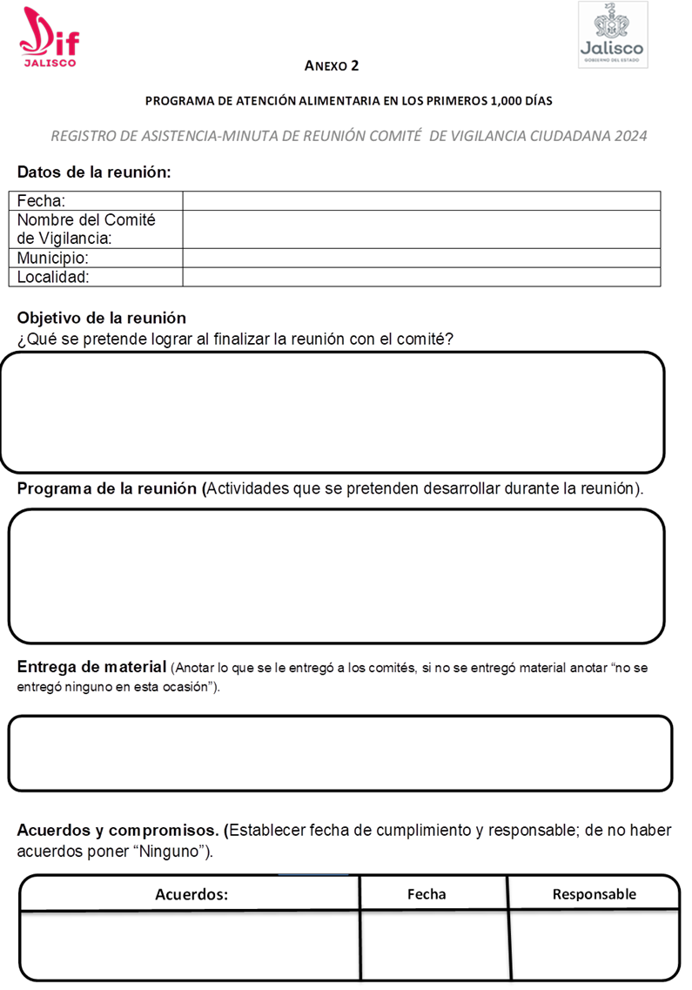





**Anexo 3 Cédula de Vigilancia**

Una de las actividades más importantes de un comité es la **vigilancia** que realice del programa alimentario, para esto la o el responsable del programa del Sistema DIF municipal te proporcionará el apoyo requerido para el llenado correcto del formato “Cédula de Vigilancia”. Procura no dejar espacios en blanco únicamente cuando no aplique la pregunta, (ver Anexo 3 formato “Cédula de Vigilancia”).

En este formato podrán expresar sus inquietudes y observaciones que tuviera para el mejoramiento del programa y o también si se está presentando alguna anomalía. Es muy importante que se responda a cada una de las preguntas.

Una vez llenado por las y los miembros del comité, entregará el documento en original al encargado del DIF municipal, para que a su vez lo haga llegar al DIF Jalisco.

¿Qué vigilan los comités?, diremos que los Comités de Contraloría Social y Vigilancia Ciudadana tendrán la tarea de vigilar que:

* Se difunda información suficiente, veraz y oportuna sobre la operación del Programa de Atención Alimentaria en los primeros 1000 días, información resumida en la ficha informativa.
* Que el ejercicio de los recursos de los apoyos sea oportuno, transparente y con apego a lo establecido en las reglas de operación del programa.
* Las(os) beneficiarias(os) del programa si cumplan con los requisitos solicitados para estar dentro del padrón.
* Se cumpla con el calendario de entrega de los apoyos.
* Se cumpla con la entrega del apoyo alimentario en buenas condiciones.
* Que el Sistema municipal DIF brinde las pláticas de orientación alimentaria mensualmente.
* Exista documentación comprobatoria del ejercicio de los recursos públicos y de la entrega de apoyos (que se firmen lista de entrega)



Forma de llenado de la Cédula de Vigilancia:

|  |  |  |
| --- | --- | --- |
| **Apartado** | **Encargado del llenado** | **Observación** |
| **Cédula de Vigilancia 2024** | Llenado por miembros del Comité electo | Las y los integrantes del Comité de Contraloría Social y Vigilancia ciudadana llenarán la Cédula. |
| Nombre del Comité de Contraloría Social y Vigilancia ciudadana | Llenado por la persona designada por el SMDIF como enlace o encargado del programa | Este espacio podrá pre llenarse, tomando en cuenta que para llenar este espacio se tendrá que revisar cómo se asigna el nombre apartado 3.3 |
| Estado | Llenado por miembros del Comité electo | Se escribirá el nombre de la entidad federativa “Jalisco”. |
| Municipio | Llenado por miembros del Comité electo | Se deberá colocar el nombre del municipio. |
| Localidad | Llenado por miembros del Comité electo | Se deberá de poner el nombre correcto de la localidad. |
| Teléfono de la o el presidente(a) del Comité | Llenado por miembros del Comité electo | Se anota el número telefónico del presidente (a) del Comité. Este dato se solicita en caso de tener alguna duda sobre la Cédula se le pueda contactar. |
| El Comité lo integran: Hombres y Mujeres | Llenado por miembros del Comité electo | En este espacio deberá de colocar en la casilla o cuadrito cuántos hombres y cuántas mujeres forman parte del Comité en total. |
| ¿De qué programa recibe el apoyo? | Dato pre llenado | En este apartado se encuentra pre llenado con el nombre del programa. |
| II. Marque su Opinión con Respecto al Apoyo que Recibió del Programa Alimentario | Llenado por miembros del Comité electo | En este apartado se contestan las preguntas de la 2 a la 6 colocando una “X” según la respuesta que se quiera |
| Pregunta 7.- ¿Considera que el programa se da con igualdad entre hombres y mujeres?¿ por qué? | Llenado por miembros del Comité electo | Se anotará brevemente la opinión que se tenga de lo que se pregunta. |
| Pregunta de la 8 a la 20 | Llenado por miembros del Comité electo | Las siguientes preguntas serán contestadas solo si existiera alguna irregularidad, queja o denuncia respecto al apoyo otorgado o al servidor público; sino existe lo anterior se trazará una / (ralla) en cada pregunta. |
| Pregunta 21 | Llenado por miembros del Comité electo | Se anotará la respuesta colocando una “X” según corresponda. |
| Pregunta 22 | Llenado por miembros del Comité electo | Se anotará brevemente la opinión que se tenga de lo que se pregunta. |
| Pregunta 23 | Llenado por miembros del Comité electo | En esta pregunta se responderá si se informó o no a los beneficiarios sobre los resultados de Contraloría Social. |
| Nota | Llenado por miembros del Comité electo | Espacio libre para que los miembros del Comité puedan expresar opiniones, observaciones o comentarios referentes al Programa o a la Contraloría Social. |
| Nombre y firma del presidente(a) del Comité | Llenado por el presidente(a) del Comité. | Se registra el nombre completo y firma. |
| Nombre y Puesto del Enlace de Contraloría y Participación ciudadana del Sistema DIF Municipal | Llenado por la persona designada por el SMDIF como enlace o encargado del programa | Se registra el nombre completo, cargo y firma. |
| Sello municipal | Llenado por la persona designada por el SMDIF como enlace o encargado del programa | Se coloca el sello del SMDIF |

**Anexo 3 Cédula de Vigilancia**







**Anexo 4 Denuncias.**

Las denuncias se presentan sobre el actuar irregular de las y los servidores públicos (servidores públicos del DIF municipal y Estatal).

Estas denuncias se presentarán directamente al enlace estatal de Contraloría Social y Vigilancia ciudadana para su seguimiento correspondiente, sin pasar por el DIF municipal y será canalizada al órgano Interno de Control del Sistema DIF Jalisco para su atención.

La denuncia también se podrá presentar o enviar por correo a quejascalidad@difjalisco.gob.mx y [apoyo.alimentario@difjalisco.gob.mx](mailto:apoyo.alimentario@difjalisco.gob.mx)

La denuncia la podrás realizar así mismo de manera más directa a través del Sistema de Denuncias **SIDEN, podrás hacerlo en el portal electrónico el cuál te permite realizar el trámite para presentar tu denuncia ya sea por faltas administrativas o hechos de corrupción, todo el un clic a través del siguiente link:**

[**https://contranet.jalisco.gob.mx/SIDEN/home**](https://contranet.jalisco.gob.mx/SIDEN/home)

Hay una diferencia entre una denuncia y un reporte ciudadano que los miembros del Comité tienen que tener muy claro; la denuncia se refiere al actuar irregular de las y los servidores públicos implicados en la ejecución del programa y el reporte se relaciona con la existencia de probables anomalías, inconformidades o sugerencias por parte de la población beneficiaria sobre el apoyo que reciben, por ejemplo, leche pasada, despensa incompleta, productos en mal estado, etc.

Forma de llenado del formato de Denuncia:

|  |  |  |
| --- | --- | --- |
| Apartado | Encargado del llenado | Observación |
| **Formato de denuncias Contraloría Social y Vigilancia Ciudadana 2024** | Llenado por algún miembro del Comité electo, beneficiarios del programa y o ciudadano. | Este formato podrá ser llenado por cualquier ciudadano que desee presentar una denuncia. |
| Fecha | Llenado por algún miembro del Comité electo, beneficiarios del programa y o ciudadano | Llenar con la fecha correspondiente a día, mes y año. |
| Nombre del Ciudadano | Llenado por algún miembro del Comité electo, beneficiarios del programa y o ciudadano. | Se deberá llenar con nombre completo, dato indispensable. |
| Domicilio | Llenado por algún miembro del Comité electo, beneficiarios del programa y o ciudadano. | Colocar los datos del domicilio, calle, número, colonia y código postal. |
| Municipio | Llenado por algún miembro del Comité electo, beneficiarios del programa y o ciudadano. | Se deberá colocar el nombre del municipio. |
| Localidad | Llenado por algún miembros del Comité electo, beneficiarios del programa y o ciudadano. | Se deberá de poner el nombre correcto de la localidad. |
| Teléfono | Llenado por algún miembro del Comité electo, beneficiarios del programa y o ciudadano. | Se anota el número telefónico. Este dato se solicita para otorgar el seguimiento correspondiente. |
| Queja, Denuncia, Otro | Llenado por algún miembro del Comité electo, beneficiarios del programa y o ciudadano. | En este espacio se colocará una “X” en la opción deseada. |
| Nombre del servidor público que se está denunciando | Llenado por algún miembro del Comité electo, beneficiarios del programa y o ciudadano. | Se colocará el nombre completo y apellidos y /o en su defecto con el nombre como se le conoce en la localidad. (Dato indispensable) |
| Cargo/Función | Llenado por algún miembros del Comité electo, beneficiarios del programa y o ciudadano. | Se colocará el nombre del cargo del servidor público (Dato indispensable) |
| Dependencia | Llenado por algún miembros del Comité electo, beneficiarios del programa y o ciudadano. | Se anotará el lugar donde trabaja la persona a quien se está denunciando. |
| Hechos | Llenado por algún miembros del Comité electo, beneficiarios del programa y o ciudadano. | En este espacio se describirá brevemente los hechos relacionados con la denuncia que se quiere realizar: ¿qué hecho se desea denunciar?, ¿Cómo ocurrió el hecho?, ¿Dónde ocurrió?, ¿Quiénes está o están involucrados? Y ¿Cuándo ocurrió? (Datos mínimos). |
| ¿Cuenta con pruebas de los hechos? | Llenado por algún miembro del Comité electo, beneficiarios del programa y o ciudadano. | Responder si cuenta con pruebas o no cuenta con pruebas, y cuáles serían. |
| Firma o huella digital | Llenado por la persona designada por el SMDIF como enlace o encargado del programa | Firma la persona que está realizando la denuncia. |

**Anexo 4 Denuncia**

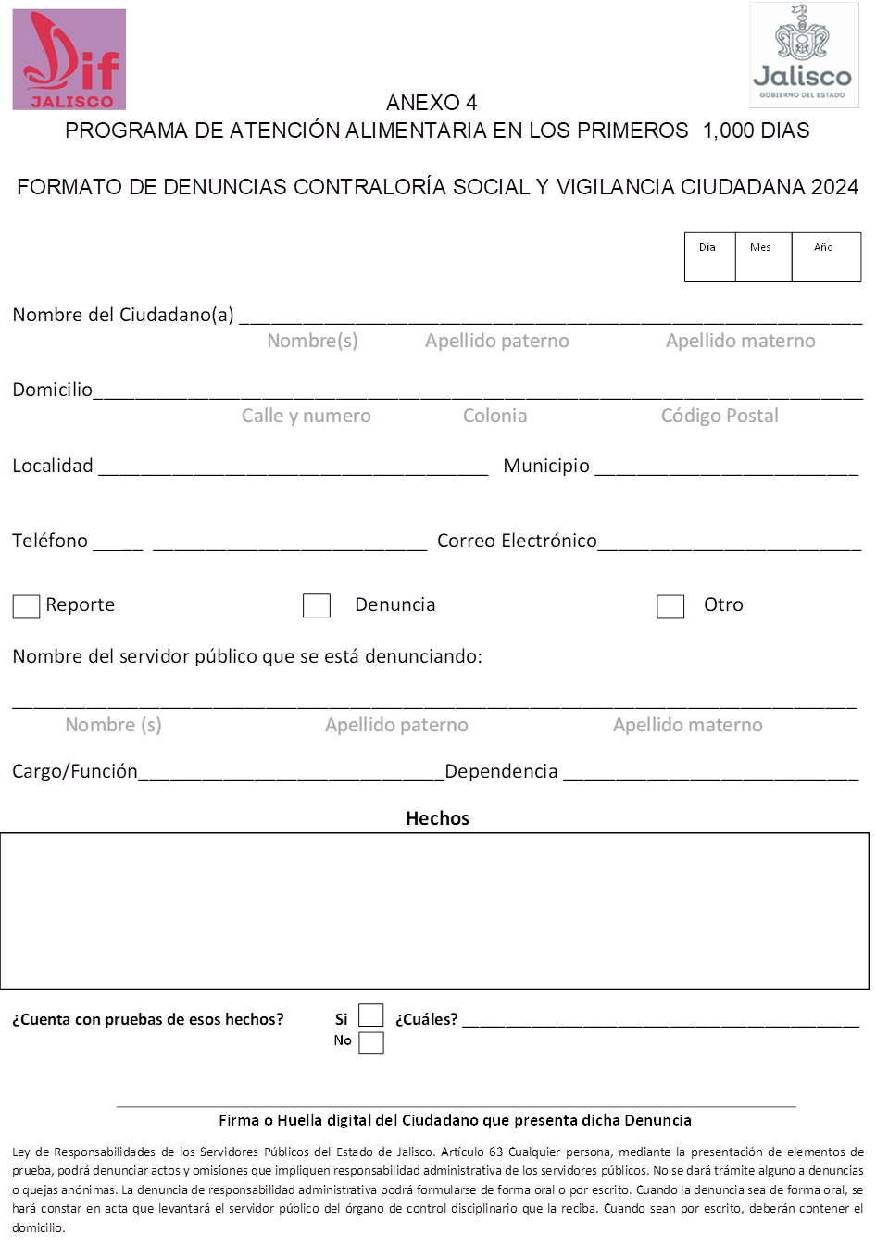

**Anexo 5 Atención y seguimiento del reporte ciudadano**



Los integrantes de los Comités de Contraloría Social y Vigilancia ciudadana recibirán los reportes de la ciudadanía relacionados con la existencia de probables anomalías, inconformidades o sugerencias por parte de la población beneficiaria sobre el programa respectivo y el apoyo otorgado.

Estas solicitudes se harán llegar al Sistema DIF municipal y o DIF Jalisco quien tendrán la responsabilidad de recibir, atender y dar respuesta a los reportes ciudadanos y solicitudes de información que deriven de las actividades de Contraloría Social y la Vigilancia ciudadana.

Estos formatos llenos y firmados, se entregará al encargado o enlace del programa alimentario en el municipio y o podrán ser entregados al Sistema DIF Jalisco al 33 3030 3800 ext.620 o al correo electrónico quejascalidad@difjalisco.gob.mx  y [apoyo.alimentario@difjalisco.gob.mx](mailto:apoyo.alimentario@difjalisco.gob.mx)

**Los motivos de reporte pueden ser los siguientes:**

1. Inconformidad con respecto al apoyo (despensa, leche).

2. Productos faltantes.

3. Uso inadecuado del apoyo

4. Falta de atención al programa alimentario.

5. Retraso en la entrega del apoyo.

Forma de llenado del Reporte Ciudadano:

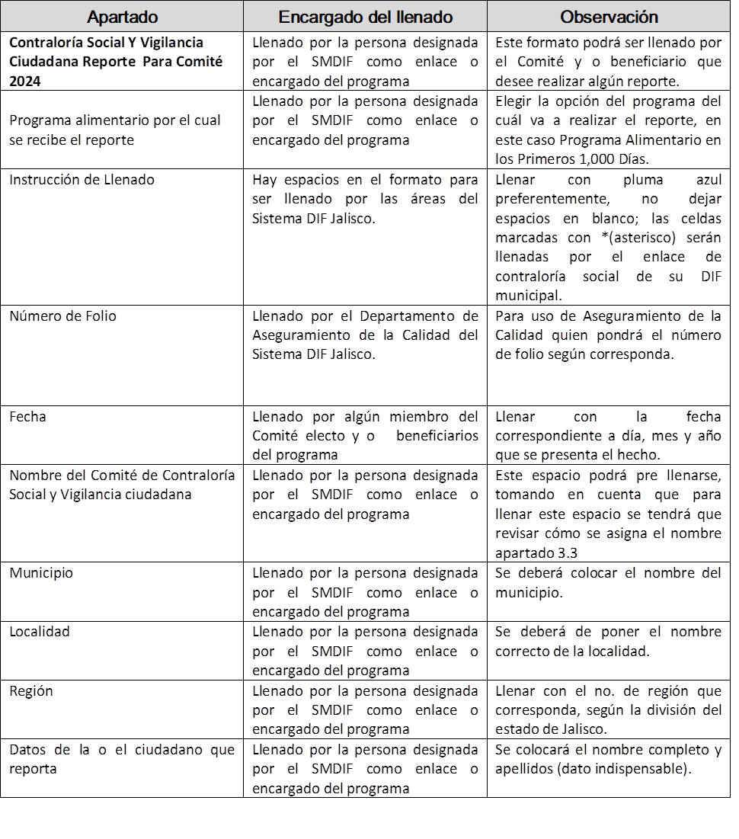

**Anexo 5 Reporte ciudadano**







**Anexo 6 solicitudes de información.**

La solicitud de información es cuando el comité y o algún ciudadano desee información, cuando se requiera conocer a mayor detalle el funcionamiento y operación del programa, (ver Anexo 6 formato “Solicitud de información”).

Estas solicitudes se harán llegar al Sistema DIF municipal y o DIF Jalisco quien tendrán la responsabilidad de recibir, atender y dar respuesta a las solicitudes de información en un plazo no mayor de tres días.

Estos formatos llenos y firmados, se entregará al encargado o enlace del programa alimentario en el municipio y o podrán ser entregados al Sistema DIF Jalisco.

Y también se podrán presentarse a través de los siguientes medios: al 33 3030 3800 ext.620 o al correo electrónico **quejascalidad@difjalisco.gob.mx** y **apoyo.alimentario@difjalisco.gob.mx**



Forma de llenado de Solicitud de Información:

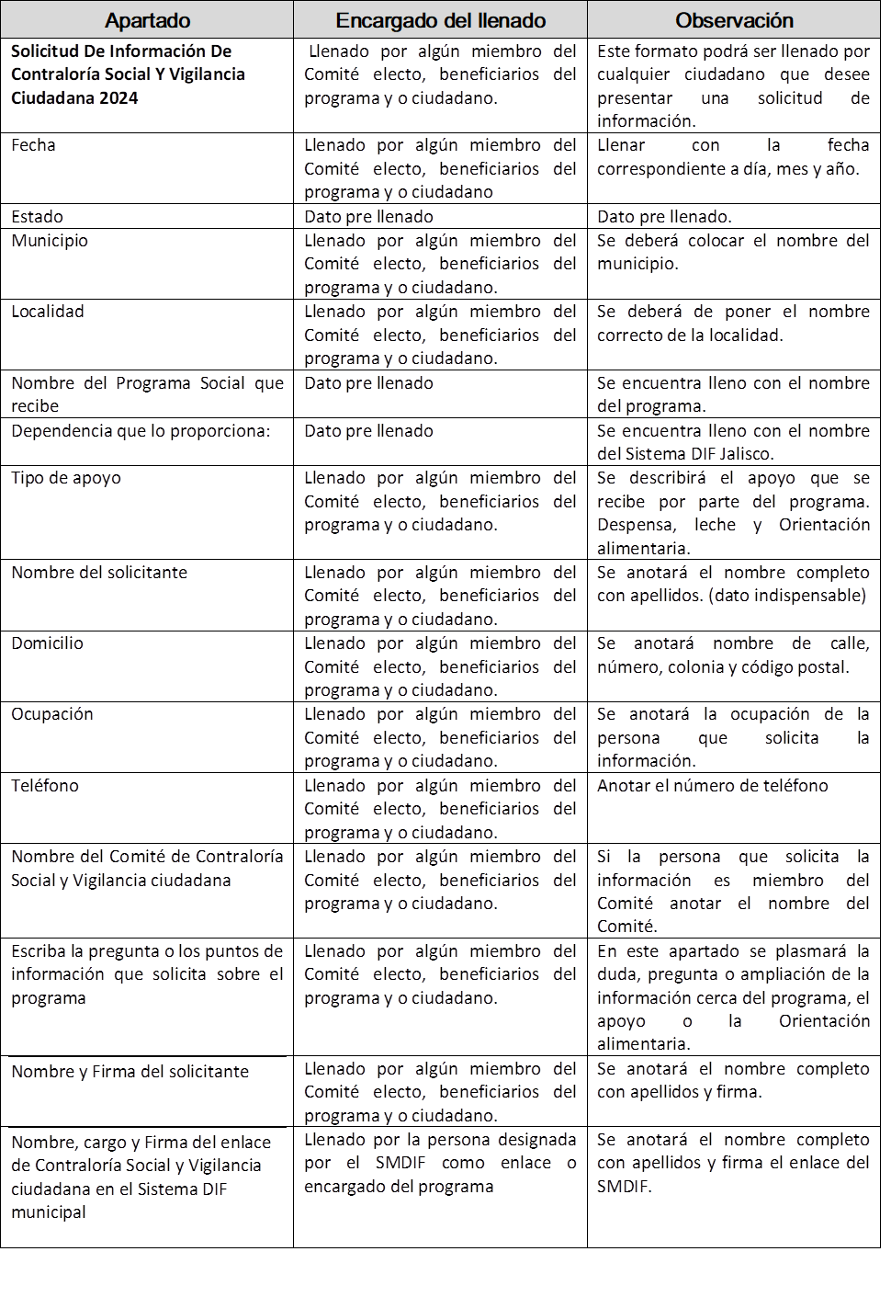

**Anexo 6 Solicitud de Información**

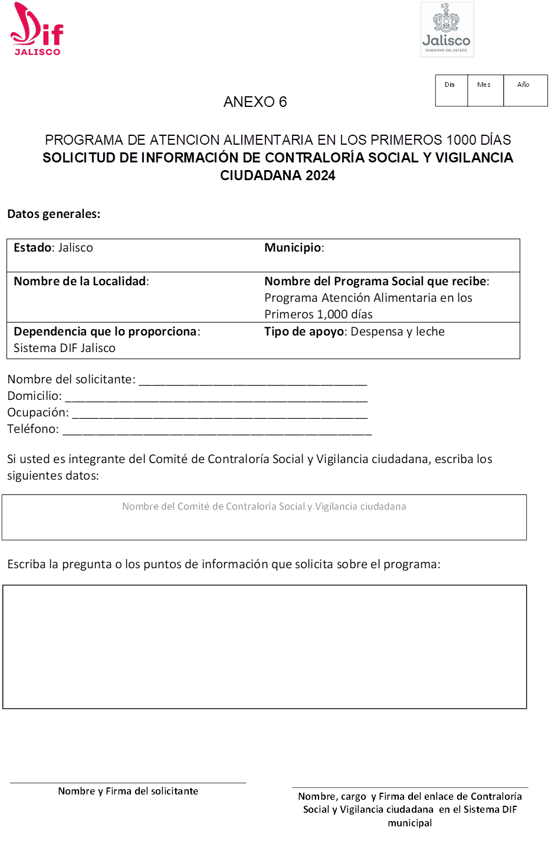

**Anexo 7 Informe de Comité**

El Informe de Comité es uno de las herramientas que realiza el comité de contraloría social y Vigilancia ciudadana como evidencia de las acciones para la contraloría. Se hace solamente una vez al finalizar las acciones de contraloría en el año, lo llenan todos los miembros del comité, (Ver anexo 7 “Informe de Comité”); este informe está compuesto de preguntas en dónde se va solicitando toda la información de las actividades realizadas de Contraloría Social y Vigilancia ciudadana durante el año; son preguntas abiertas donde se podrán plasmar los resultados obtenidos. El documento es muy sencillo de contestar, ya que se solicita poner una palomita o no, según corresponda.

Los miembros del comité si así lo consideran, podrán guardar una copia de estos documentos, sobre todo si existió algún reporte o denuncia, solicitud de información, etc. Así mismo si recibieron o no una seguimiento o respuesta.



Forma de llenado del Informe del Comité:

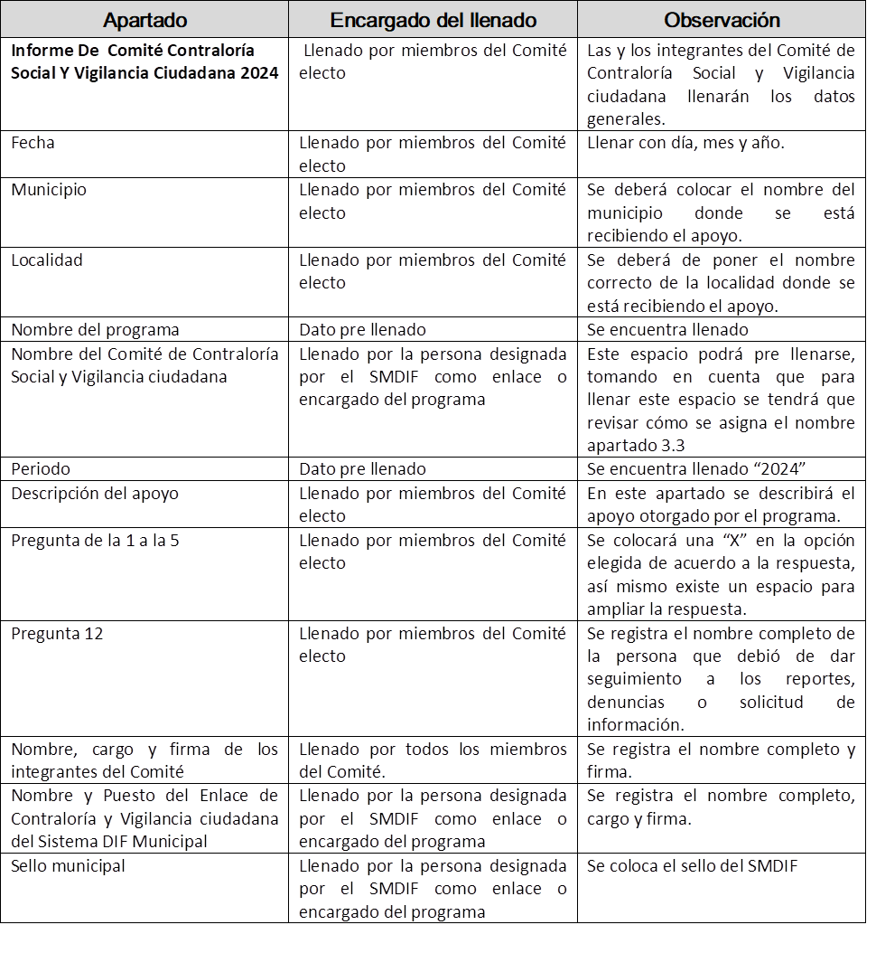

**Anexo 7 Informe de Comité**

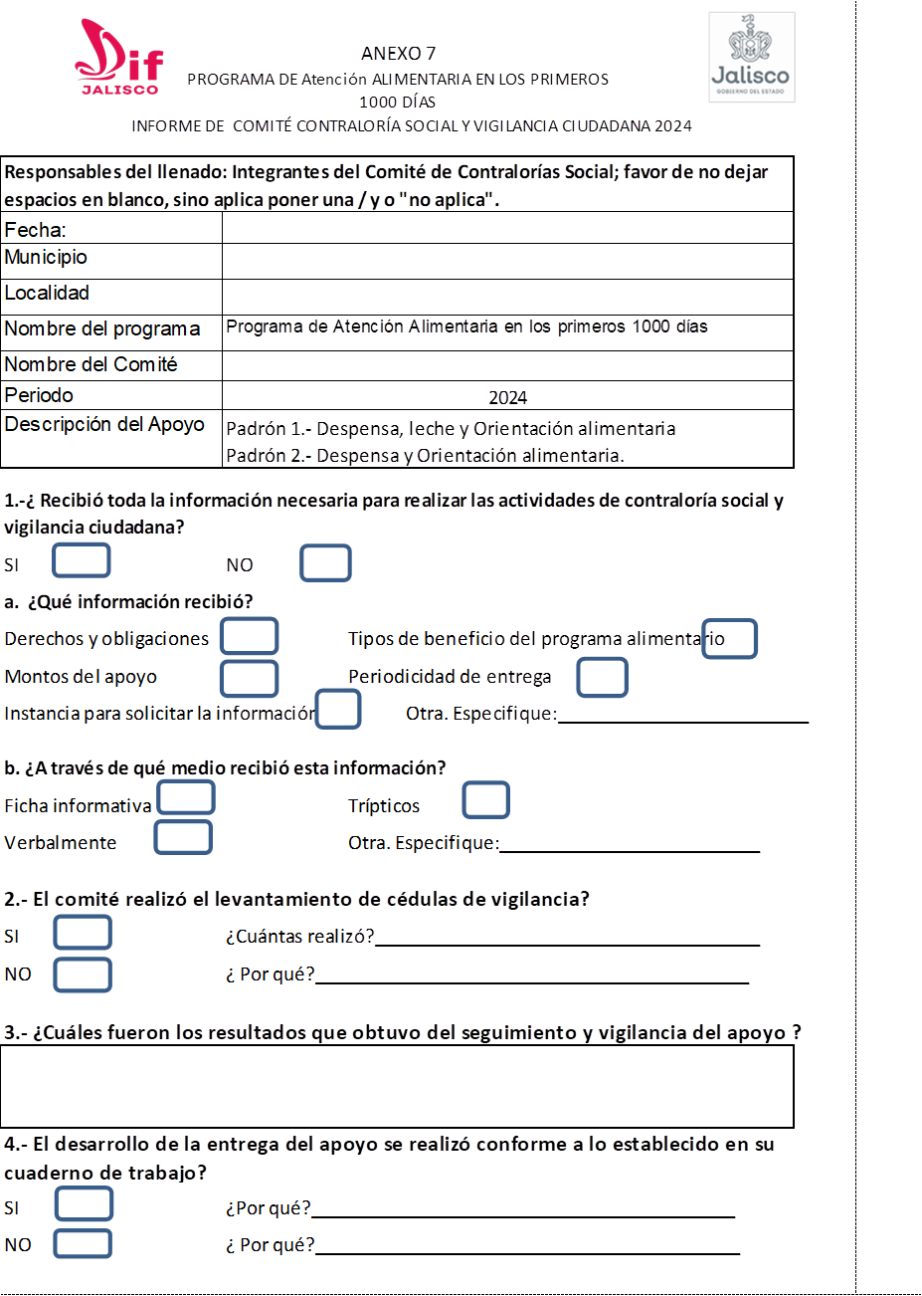

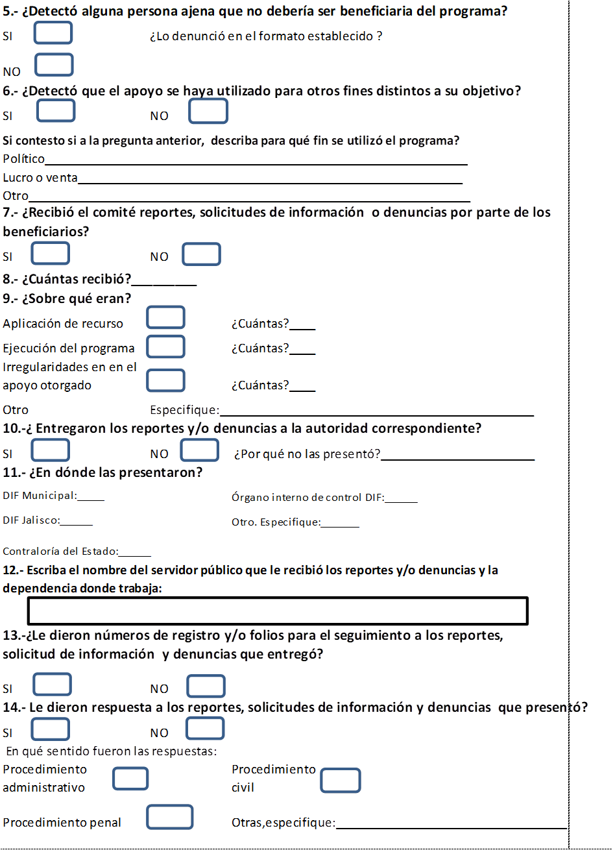

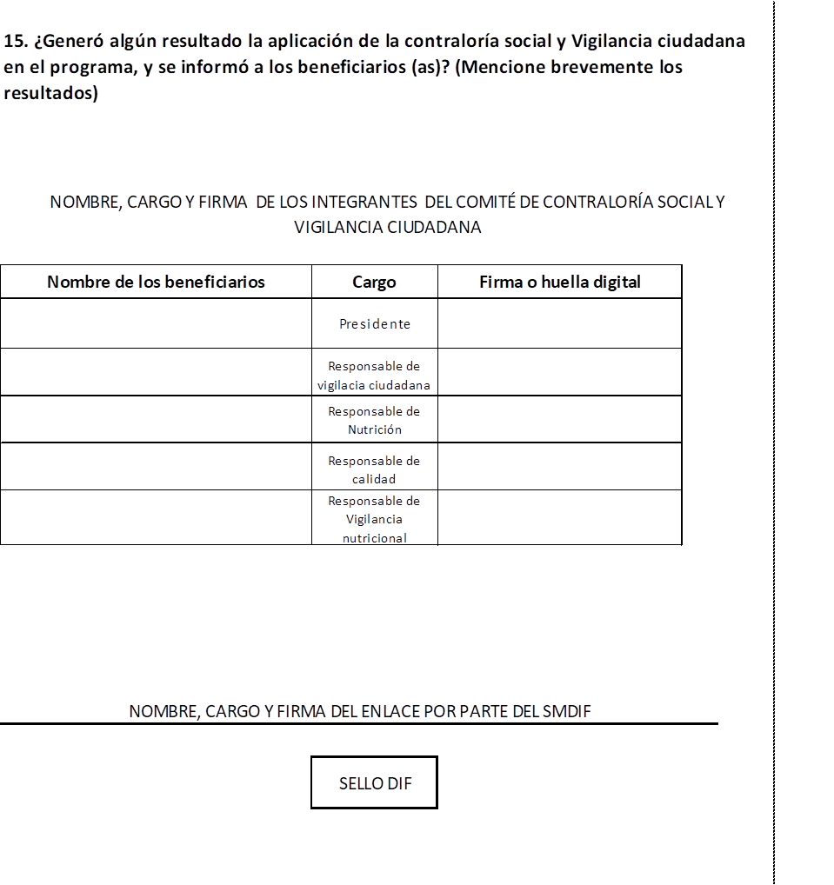

**6. Sesiones de los comités de Contraloría Social y Vigilancia ciudadana**

Todas las actividades que realizará el comité están escritas en un documento que se llama Programa Estatal de Contraloría Social y Vigilancia ciudadana 2024 (PECS).

1.- El comité tiene programado dos reuniones en este año. La primera reunión será para recibir la capacitación, formar el Comité, aquí se llenarán los formatos de registro de asistencia-minuta, acta de registro y primera Cédula de Vigilancia, fecha programada para iniciar en mayo según validación 2024.

2.- La segunda reunión programada será para el levantamiento de la segunda cédula de vigilancia, registro de asistencia- minuta e Informe de Comité. El comité podrá utilizar al igual las herramientas previstas para la acción de vigilancia, como: reporte ciudadano, denuncia y o solicitud de información, fecha programada a partir de junio en delante del 2024.

3.- La tercera reunión corresponderá para elaborar el Informe de Comité y compartir con los beneficiarios del programa como parte de los resultados obtenidos. Se realizará a partir de agosto y septiembre.

**El Comité podrá convocar otras reuniones si lo considera importante** y necesario, ya sea porque los beneficiarios del programa tienen alguna queja, duda y o quisieran realizar alguna denuncia; **se levantarán los documentos de registro de asistencia-minuta, cédula de vigilancia y la utilización de las demás herramientas como formato de reporte, denuncia, solicitud de información, etc.**



**7. Asesorías a los comités**



Las y los servidores públicos del Sistema DIF Jalisco asesorarán a los Sistemas DIF municipales y a la vez, estos brindarán la asesoría necesaria a las y los integrantes de los Comités en todo el tema de Contraloría Social y Vigilancia ciudadana en la primera reunión que se tenga para conformar los comités, con el propósito de que realicen adecuadamente sus funciones.

También podrán los comités solicitar la asesoría de manera previa, ya sea por correo electrónico o vía telefónica a las y los encargados o enlaces de los sistemas municipales DIF.

El Sistema DIF Jalisco, en sus áreas operativas alimentarias se mantendrán atentas a brindar la asesoría por estos mismos medios y realizarán visitas de manera presencial con los comités en las localidades que se requiera. Se dejará a disposición de los integrantes de los comités el correo electrónico: apoyo.alimentario@difjalisco.gob.mx, además del teléfono: 3330303800 Ext.- 620 y 130.

**8. Conformación de Expediente de Comité de Contraloría Social y vigilancia Ciudadana**

Los comités reciben por parte de los enlaces de los SMDIF las herramientas para Contraloría Social y Vigilancia Ciudadana: Cuaderno de trabajo, Díptico y cartel.

Cuando el comité se reúna y reciba la asesoría del llenado de las herramientas pasará a la parte de contestar todos los documentos, una vez llenos y firmados deberán **de entregar al enlace o responsable del Sistema DIF municipal ya que son los responsables de recolectar las herramientas de los comité para ser entregados al Sistema DIF Jalisco a manera de archivo electrónico.**

El comité podrá reunirse cuantas veces lo considere necesario ya sea para realizar un reporte, denuncia y o solicitar información del mismo programa, en este caso todo el documento que se generen en estas sesiones extraordinarias deberá de ser entregadas al enlace o encargado municipal, siempre y cuando no sea denuncia; recuerden que para la denuncia se podrá hacer y entregar de manera directa al Sistema DIF Jalisco.

El comité podrá quedarse con una copia de los documentos que considere pertinente para el seguimiento.

**9. Espacio para tu Comité de Contraloría Social y Vigilancia Ciudadana**

.

**DIRECTORIO PARA TU COMITÉ DE CONTRALORÍA SOCIAL Y VIGILANCIA CIUDADANA:**

|  |  |
| --- | --- |
| Nombre |  |
| Apellido paterno |  |
| Apellido materno |  |
| Edad |  |
| Dirección |  |
| Teléfono |  |
| Correo electrónico |  |
| Cargo en el Comité |  |
| Firma |  |
|  | |
| Nombre |  |
| Apellido paterno |  |
| Apellido materno |  |
| Edad |  |
| Dirección |  |
| Teléfono |  |
| Correo electrónico |  |
| Cargo en el Comité |  |
| Firma |  |
|  |  |

|  |  |
| --- | --- |
| Nombre |  |
| Apellido paterno |  |
| Apellido materno |  |
| Edad |  |
| Dirección |  |
| Teléfono |  |
| Correo electrónico |  |
| Cargo en el Comité |  |
| Firma |  |
|  | |
| Nombre |  |
| Apellido paterno |  |
| Apellido materno |  |
| Edad |  |
| Dirección |  |
| Teléfono |  |
| Correo electrónico |  |
| Cargo en el Comité |  |
| Firma |  |
|  |  |

|  |  |
| --- | --- |
| Nombre |  |
| Apellido paterno |  |
| Apellido materno |  |
| Edad |  |
| Dirección |  |
| Teléfono |  |
| Correo electrónico |  |
| Cargo en el Comité |  |
| Firma |  |
|  | |
| Nombre |  |
| Apellido paterno |  |
| Apellido materno |  |
| Edad |  |
| Dirección |  |
| Teléfono |  |
| Correo electrónico |  |
| Cargo en el Comité |  |
| Firma |  |
|  |  |

NOTAS:

**DIRECTORIO**

**Lucio Miranda Robles**

Director General

**Herlinda Álvarez Arreola**

Subdirectora General de Seguridad Alimentaria